25/12/2020 cintillo
Enfrentamiento entre Policías y una Banda narcotraficante título
La banda los “Gardelitos” tuvo un enfrentamiento armado contra la Policía Federal. Los hechos sucedieron ubicado en La Villa Fiorito Bajada
Foto de la Villa
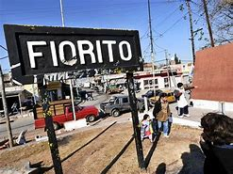fotografía
Foto de la calle donde sucedió el enfrentamiento Epígrafe

El día 25 de diciembre en la Villa Fiorito una banda de narcotraficantes conocidos como "Los Gardelitos" tuvieron un enfrentamiento armado contra la Policía Federal.
Después de entrevistar a algunas personas Estas fueron sus opiniones de algunos de los vecinos:"Capaz ahora en la zona hay menos delincuencia ya que esos delicuentes ya no estarán en la zona", declaró Mariela, una vecina del barrio.
La Policía detuvo a 4 criminales; hay 2 están heridos.
cuerpo

Ver cuestiones de normativa gráfica, cohesión y coherencia. Trabajo aprobado.

Te queda solamente la consigna de sintaxis aplicada a El equipo de los sueños. ¡Fuerza!

